**KẾ HOẠCH BÀI DẠY**

|  |  |
| --- | --- |
| Trường: THCS NGUYỄN DU  **Tổ: Lý-Hóa-Sinh-Thể dục** | *Họ và tên giáo viên*  ***Nguyễn Thị Thanh Hoa*** |

**TÊN BÀI DẠY:**

**-PHỐI HỢP CÁC GIAI ĐOẠN CHẠY CỰ LI NGẮN**

**- KĨ THUẬT CHUYỀN VÀ BẮT BÓNG HAI TAY TRƯỚC NGỰC BẬT ĐẤT**

**Môn học: GDTC; lớp: 7**

*Thời gian thực hiện: 90 phút*

***(Tiết 49- 50)***

**I. MỤC TIÊU**

***1. Về kiến thức***

*- Chạy cự ly ngắn*: - Phối hợp các giai đoạn chạy cự ly ngắn (60m).

*- Bóng rổ:* + Tại chỗ bắt bóng hai tay trước ngực bật đất.

+ Trò chơi: Lò cò tiếp sức.

*HSKT:biết thực hiện bài tập bổ trợ.*

***2. Về năng lực***

*a. Năng lực chung*

- Năng lực tự chủ và tự học: Tích cực tự học, tự rèn, biết sửa chữa những sai sót về tư thế; Biết quan sát kỹ thuật động tác qua tranh, động tác mẫu của GV.

- Năng lực giao tiếp và hợp tác: Biết phân công, hợp tác khi tập luyện hoàn thành bài tập.

*b. Năng lực đặc thù*

- Năng lực chăm sóc sức khỏe: Chuẩn bị trang phục một cách phù hợp.

- Năng lực vận động cơ bản.

+ Biết phối hợp các giai đoạn chạy cự ly ngắn.

+ Biết một số điều luật trong thi đấu điền kinh.

+ Biết cách tham gia trò chơi theo yêu cầu của giáo viên.

+ Có sự phát triển về năng lực liên kết vận động, năng lực nhịp điệu và sức mạnh bột phá.

+ Tích cực, chủ động trong luyện tập và giúp đỡ bạn.

*HSKT: Tham gia tập luyện cùng nhóm, biết điều tiết LVĐ vừa sức theo chỉ dẫn của giáo viên.*

***3. Về phẩm chất***

- Trách nhiệm: Thực hiện đúng yêu cầu của giáo viên trong tiết học và hoạt động nhóm.

- Nhân ái: Giúp đỡ bạn trong tập luyện.

**II. ĐỊA ĐIỂM - PHƯƠNG TIỆN**

***1. Địa điểm****:* Sân thể dục của trường.

***2. Phương tiện:***

+ Giáo viên chuẩn bị: Tranh ảnh, tài liệu, trang phục thể thao, còi.

+ Học sinh chuẩn bị: Giày thể thao, trang phục.

**III. PHƯƠNG PHÁP VÀ HÌNH THỨC TỔ CHỨC LỚP HỌC**

*- Phương pháp dạy học chính:* Làm mẫu, giảng giải, tập luyện, thi đua.

*- Hình thức tập luyện:* Cá nhân, cặp đôi, nhóm.

*HSKT: Tham gia tập luyện theo cá nhân, nhóm với LVĐ vừa sức*

**IV. TIẾN TRÌNH DẠY HỌC**

***1. Hoạt động mở đầu (8- 10 phút).***

*1.1. Mục tiêu:* Chủ động, tích cực thực hiện nhiệm vụ luyện tập được giao và hỗ trợ bạn học trong nhóm cùng tập luyện.

*1.2. Tổ chức hoạt động.*

*a) Giáo viên.*

- Nhận lớp, điểm danh, phổ biến các nội dung học tập, mục tiêu về các yêu cầu cần đạt của bài học.

- GV yêu hướng dẫn HS khởi động.

*+ Khởi động chung.*

Chạy trên địa hình tự nhiên (150m).

Xoay các khớp, ép dọc, ép ngang…

+ *Khởi động chuyên môn:* Chạy bước nhỏ, chạy nâng cao đùi, chạy gót chạm mông.

-Ôn 36 động tác Võ cổ truyền.

*b) Học sinh:* Đưa cơ thể từ trạng thái tĩnh sang trạng thái hoạt động vận động.

+ HS quan sát, lắng nghe và nhận nhiệm vụ.

+ HS tự giác, tích cực thực hiện các hoạt động vận động để tâm thế và thể chất sẵn sàng tiếp nhận lượng vận động ở mức cao hơn ở hoạt động tiếp theo.

*HSKT: Tham gia cùng cả lớp theo sức của mình.*

***2. Hoạt động hình thành kiến thức (15- 20 phút)***

*2.1. Mục tiêu*

* Hình thành thói quen tập luyện thể thao tại nhà.
* Tự tập luyện để hoàn thành lượng vận động của bài tập.

*2.2. Nội dung*

**Tiết 1: Chạy cự ly ngắn:**

- Phối hợp các giai đoạn chạy cự ly ngắn (60m):Xuất phát- chạy lao sau xuất phát- chạy giữa quãng-về đích.

- Sử dụng tranh ảnh, động tác mẫu giới thiệu cấu trúc, yêu cầu và cách thực hiện

- HS lắng nghe thực hiện theo yêu cầu của GV.

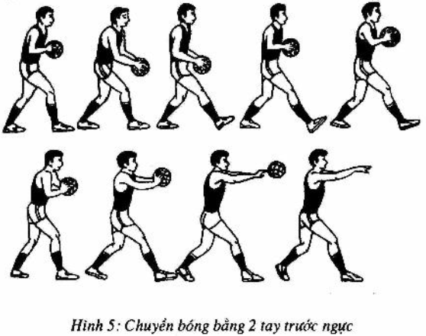- Một số động tác bổ trợ giậm nhảy đá lăng.

**Tiết 2: Bóng rổ**

- Tại chỗ bắt bóng hai tay trước ngực bật đất.

- GV sử dụng hình ảnh trực quan, thị phạm kết hợp với phân tích KTĐTÔn tại chỗ chuyền và bắt bóng 2 tay trước ngực.

- HS chú ý quan sát và thực hiện theo yêu cầu giáo viên.

***3. Hoạt động tập luyện: (40 - 45 phút)***

*3.1. Mục tiêu*

- Chủ động, tích cực thực hiện nhiệm vụ luyện tập được giao và hỗ trợ bạn học trong nhóm cùng tập luyện.

-Tự tập luyện để hoàn thành lượng vận động của bài tập.

**Tiết 1: Chạy cự ly ngắn**

-Chia lớp làm 4 tổ tập luyện.

- Yêu cầu: Thực hiện theo nhóm, nhóm nam-nữ.

- Các nhóm thực hiện theo yêu cầu của giáo viên.

*HSKT: Tham gia tập luyện theo cá nhân với LVĐ vừa sức.*

**Tiết 2: Bóng rổ**

- Tại chỗ bắt bóng hai tay trước ngực bật đất.

- GV sử dụng hình ảnh trực quan, thị phạm kết hợp với phân tích KTĐT.Ôn tại chỗ chuyền và bắt bóng 2 tay trước ngực.

- GV gọi 1-2 HS lên thực hiện theo yêu cầu và nhận xét.

- HS thực hiện theo hướng dẫn của giáo viên.

***4. Hoạt động 4: Vận dụng (5- 8 phút)***

***Trò chơi : Lò cò tiếp sức.***

- GV phổ biến cách chơi và luật chơi.

- HS tập trung chú ý lắng nghe và tiến hành chơi.

- Chia lớp thành 4- 5 nhóm với số lượng Nam, Nữ bằng nhau.

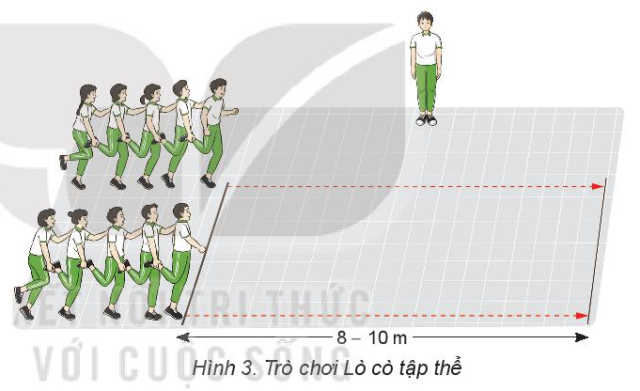

*4.1 Mục tiêu:* Hình thành thói quen vận động thông qua trò chơi phát triển khéo léo.

*4.2 Nội dung*

*-* GV hướng dẫn 01 nhóm ngẫu nhiên (mời vài học sinh) thực hiện mẫu trò chơi, sau đó nêu những chú ý cho HS.

- GV tiến hành tổng kết, khen thưởng các đội thực hiện trò chơi.

*-* HS chia thành 4 - 5 nhóm, mỗi nhóm tối đa 8 HS.

*-* HS thực hiện trò chơi dưới sự điều khiển của GV.

***5. Hoạt động kết thúc: (5 – 7 phút)***

*5.1. Mục tiêu:*Hình thành thói quen tập luyện thể thao tại nhà.

*5.2. Tổ chức hoạt động*

- Hồi tĩnh: Ði thường vòng tròn, vừa đi vừa đánh tay hít thở sâu, sau đó tập trung thành 4 hàng ngang.

- Nhận xét tiết học.

- Giao nhiệm vụ về nhà: Xem tranh, video về các nội dung học.

- Xuống lớp nhắc HS phòng tránh đuối nước, an toàn giao thông.